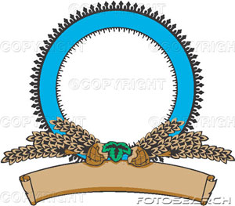
ضعي خطاً تحت المبتدأ ، و خطين تحت الخبر في الجمل الأتية :
 الملعبُ فسيحٌ

 الكتابُ جديدٌ

 الشجرةُ باسقةٌ

 الهواءُ عليلٌ

 الجملُ صبورٌ
ورقة عمل
الاسم :............. الصف : ......................
المدرسة : الفصل الدراسي الثاني الصف : الخامس

المادة : قواعد الفترة :

العلمُ ....................
النجاحُ ..................
الرياضةُ ..................
الدّراجةُ .................
الغرفةُ .................
المقعد.................
السريرُ ...............
النافذةُ ..................

- يا محمد لا تكذب .
_____
- محمد لا يكذب .
_____
اضبطي آخر الفعل (يكذب ) في الجملتين السابقتين مع توضيح الفرق بين الحرف ( لا) في الجملة الأولى والجملة الثانية .

تسمى لا في الجملة الأولى ...............................................................................
تسمى لا في الجملة الثانية
...............................................................................

- بيني نوع (لا) في الجمل التالية، واضبطي الفعل المضارع بعدها :
- أحمدلا يهمل الدواء.
نوع لا ..................
- ياأحمد لاتهمل الدواء .
نوع لا .................
ج- لاتتأخر يافتى عن المدرسة .
نوع لا...................
21- المهارة : التفريق بين لا الناهية ولا النافية.
أتقنت لم تتقن

